***Українська мова 15.09.2022 2-Б Старікова Н.А.***

**Тема.** ***Аналіз контрольної роботи.* Правильно записую слова з «ьо» і «йо». Складання речень за малюнками.**

**Мета**: вчити розрізняти написання слів з «ьо» і «йо», спостерігати за їх істотними ознаками; удосконалювати вміння виконувати звуко-буквений аналіз слів; складати і записувати речення за малюнками; виховувати інтерес до оточуючої природи, спостережливість.

**Презентація.** [**https://docs.google.com/presentation/d/1L1ST5ETzYzdF9_IeFXkwlQ1BuOH6gkrXkeBF1VMA0fg/edit?usp=sharing**](https://docs.google.com/presentation/d/1L1ST5ETzYzdF9_IeFXkwlQ1BuOH6gkrXkeBF1VMA0fg/edit?usp=sharing)

**Опорний конспект уроку для учнів.**

1. ***Організація початку уроку***

*Слайд 2.*Емоційне налаштування.

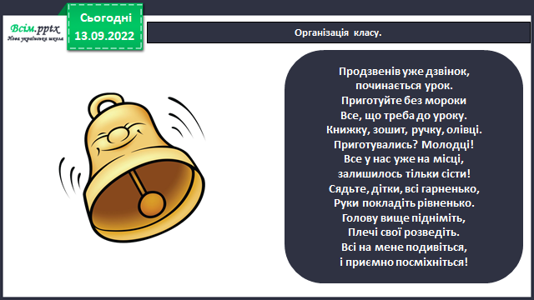

1. **Актуалізація опорних знань**

*Слайд 3.*Аналіз контрольного списування.

*Слайд 4.* Каліграфічна хвилинка. Відгадай загадки.

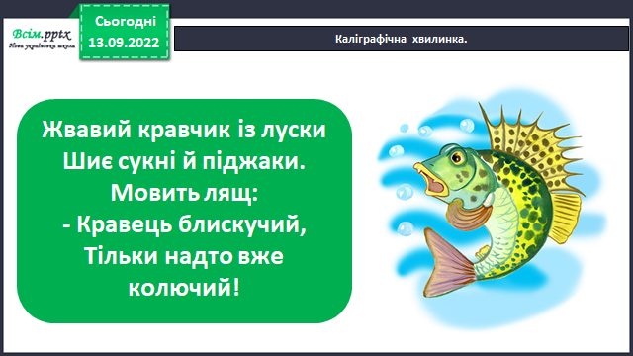

*Слайд 5.* Каліграфічна хвилинка.

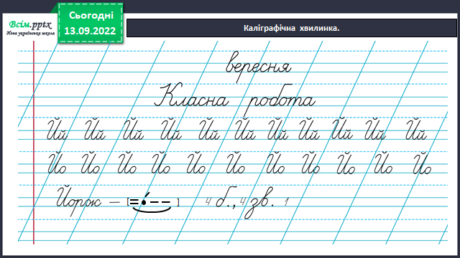

1. **Вивчення нового матеріалу**

*Слайд 6.* Допоможи Ґаджикові записати слова у дві колонки, поділяючи їх на склади.

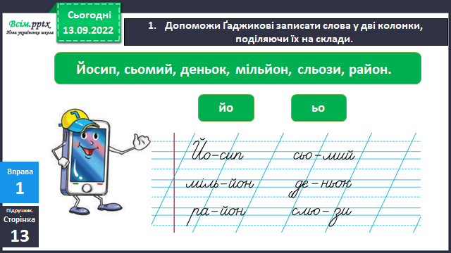

*Слайд 7.* Проведи дослідження.

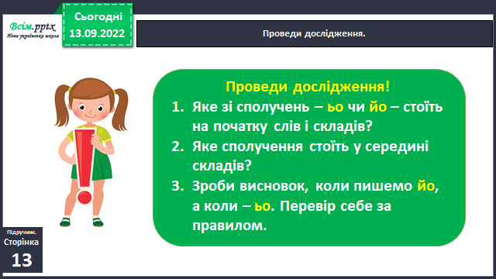

*Слайд 8.* Допоможи Ґаджику скласти пам’ятку. Встав пропущені буквосполучення.

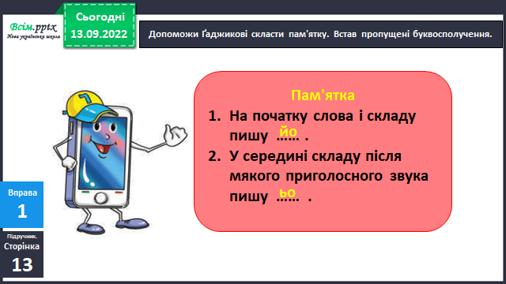

*Слайд 9. Рухлива вправа.*

*Слайд 10.* Прочитай текст. Допоможи Читалочці визначити, які букви пропущені в словах. Спиши текст. Устав пропущені букви.

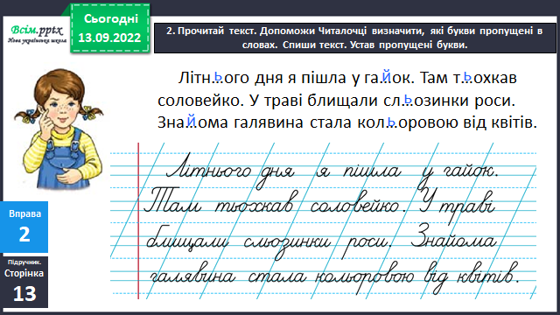

*Слайд 11.* Прочитай разом зі Щебетунчиком скоромовку. Визнач, яка буква пропущена в словах. Спиши перше речення. Підкресли букви, які позначають м’які приголосні звуки.

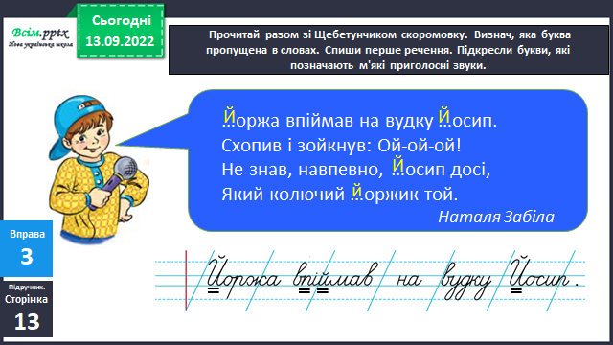

*Слайд 12. Фізкультхвилинка.*

*Слайд 13.* Вивчи скоромовку напам’ять. Позмагайся з друзями, хто швидше її розкаже й не зіб’ється.

1. **Закріплення вивченого**

*Слайд 14.* Знайди слова, «заховані» серед букв. Склади з ними розповідь (2-3 речення) і запиши.

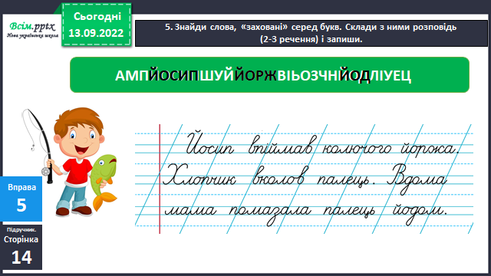

*Слайд 15.Щоденні 5. Робота зі словом.* Поясни, як ти розумієш значення слова «йорж». Перевір себе за словником.

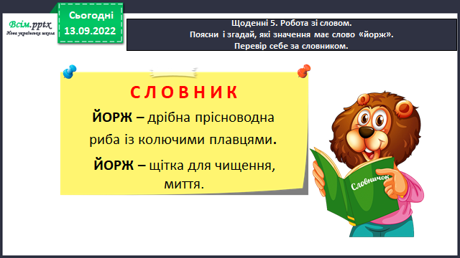

*Слайд 16.* Ґаджик придумав жартівливі речення. Прочитай їх. Назви слова, які зробили речення смішними. Знайди слова, в яких є буквосполучення «йо» і «ьо».

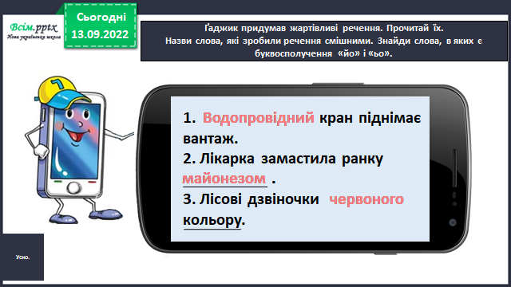

*Слайд 17-18.* Пояснення домашнього завдання. Перевір, чи правильно Родзинка підписала малюнки. Поясни, у яких словах вона припустилася помилки. Запиши ці слова правильно. Побудуй їх звукову схему. Склади речення за двома малюнками і запиши.

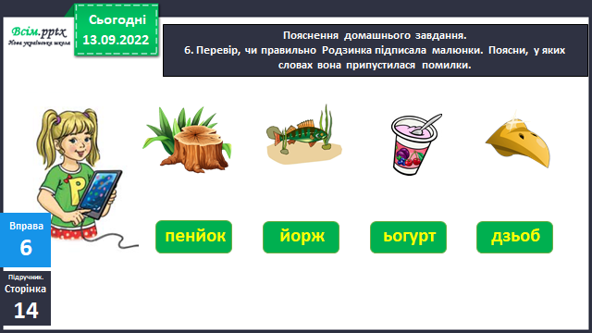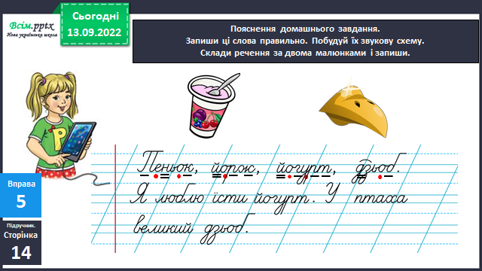

Тренувальні вправи «Скільки звуків позначає буква у слові?» <https://learningapps.org/22715286>

1. **Рефлексія**

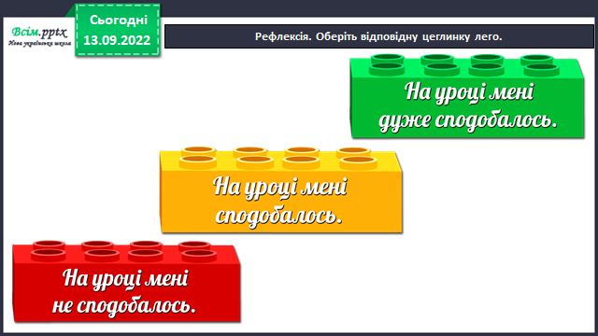

**Фотозвіт виконаної роботи (с. 13-14) надсилай на освітню платформу Human, або ел. пошту** [**starikovanatasha1970@gmail.com**](mailto:starikovanatasha1970@gmail.com)

**Успіхів у навчанні! Старайся!**